|  |  |
| --- | --- |
| 成绩 |  |

 

装

订

线

网络空间安全与计算机学院实验报告

实验课程名称**：神经网络与深度学习实验**

实验项目名称： 循环神经网络（2）LSTM记忆能力

学生姓名： 刘新媛

专 业： 人工智能

学 号： 20221205037

实验地点： C1-320

实验时间： 2024.12.05第7-8节

指导教师： 魏勇刚

预习报告部分

1. **实验目的：**构建LSTM模型并对比SRN，探讨LSTM在处理长程依赖问题上的优势
2. **实验原理：**

长短期记忆网络（LSTM）是一种可以有效**缓解长程依赖问题**的循环神经网络。LSTM 的特点是**引入了一个新的内部状态（Internal State） $c∈R^{D}$ 和门控机制**。不同时刻的内部状态以近似线性的方式进行传递，从而缓解梯度消失或梯度爆炸问题．同时**门控机制进行信息筛选，可以有效地增加记忆能力。**

* **输入门：**两个部分，一个是 sigmoid 层，用于决定要更新哪些值，另一个是 tanh 层，用于创建一个新的候选值向量，这个向量会被添加到细胞状态中。可以让网络忽略无关紧要的输入信息，决定了新的信息有多少可以更新到细胞状态中；
* **遗忘门：**查看当前输入和上一个隐藏状态，然后输出一个介于 0 和 1 之间的值，用于控制对上一个细胞状态的遗忘程度。接近 0 的值表示要遗忘大部分上一时刻的细胞状态信息，接近 1 的值表示要保留大部分信息。可以使得网络保留有用的历史信息；
* **输出门：**基于当前的细胞状态和输入来产生下一个隐藏状态，这个隐藏状态可以作为输出或者作为下一个时间步的输入。输出门控制着细胞状态中的哪些部分会被输出。

在上一节的数字求和任务中，如果模型能够记住前两个非零数字，同时忽略掉一些不重要的干扰信息，那么即时序列很长，模型也有效地进行预测。

LSTM 模型在第 $t$ 步时，循环单元的内部结构如图1所示:（[图源](https://aistudio.baidu.com/projectdetail/8627677)）

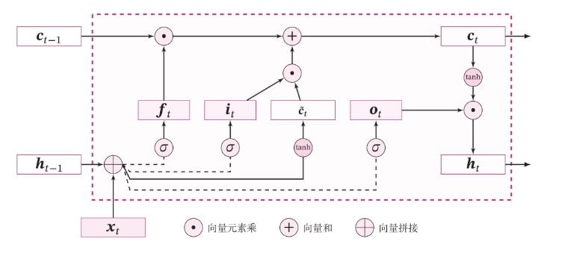

图 1 LSTM网络的循环单元结构

1. **实验内容：**

**[点击查看作业](https://blog.csdn.net/qq_38975453/article/details/126800091)**

1. **实验所用设备：**pycharm、pytorch

实验报告部分

1. **实验步骤：**

**1、模型构建**

（1）LSTM层

在SRN层的基础上增加了**内部状态、输入门、遗忘门和输出门**的定义和计算。这里LSTM层的输出序列的最后一个位置的隐状态向量。

**具体步骤如下：**

|  |
| --- |
| **假设一组输入序列为 $X∈R^{B×L×M}$，其中B为批大小，L为序列长度，M为输入特征维度，LSTM从左到右依次扫描序列，通过循环单元计算更新每一时刻的状态的内部状态 $C_{t}∈R^{B×D}$ 和输出状态 $H_{t}∈R^{B×D}$。** |
| **计算三个“门”：**  在时刻 $t$ LSTM的循环单元将当前时刻的输入 $X_{t}∈R^{B×M}$ 与上一刻的输出状态 $H_{t}∈R^{B×D}$，计算一组输入门 $I_{t}$、遗忘门 $F_{t}$ 和输出门 $O_{t}$，计算方式如公式1、2、3所示。 $I_{t}= σ(X_{t}W_{i} + H_{t−1}U_{i} + b_{i})∈R^{B×D}$ **（1） $F_{t}=σ(X_{t}W_{f} +H_{t−1}U_{f} + b_{f})∈R^{B×D}$**  **（2） $O_{t}=σ(X_{t}W_{o} +H_{t−1}U_{o} + b_{o})∈R^{B×D}$**  **（3）**  其中， $W_{∗}∈R^{M×D}$， $U_{∗}∈R^{D×D}$， $b_{∗}∈R^{D}$ 为可学习参数， $σ$ 表示sigmoid函数用于将“门”的取值范围控制在（0,1）区间。 |
| **计算内部状态：**  先计算候选内部状态，如公式4所示。再使用遗忘门和输入门，计算时刻t的内部状态，如公式5所示。 ${\tilde{C}}_{t}=tanh(X_{t}W_{c} +H_{t−1}U_{c} + b_{c})∈R^{B×D}$ **（4） $C_{t}=F_{t}☉C_{t−1}+I_{t}☉{\tilde{C}}_{t}$**  **（5）**  其中， $W_{c}∈R^{M×D}$， $U_{c}∈R^{D×D}$， $b_{c}∈R^{D}$ 为可学习参数。 |
| **计算输出状态：**  LSTM循环单元结构的输入是t−1时刻内部状态向量 $C_{t−1}∈R^{B×D}$ 和隐状态向量 $H_{t−1}∈R^{B×D}$，输出是当前时刻t的状态向量 $C_{t}∈R^{B×D}$ 和隐状态向量 $H_{t}∈R^{B×D}$，如公式5、6所示。 $H_{t}=O_{t}☉tanh$ **($C_{t}$) （6）** |

按照上述步骤，自定义LSTM算子。同时pytorch内部也有LSTM网络的API，可以直接调用，API的内部计算过程与自己实现的LSTM不同点在于其实现时采用了两个偏置。接着再使用实验十四的Model_RNN4SeqClass作为预测模型，与其不同在于在实例化时将传入实例化的LSTM层而不是SRN。

1. **模型训练**

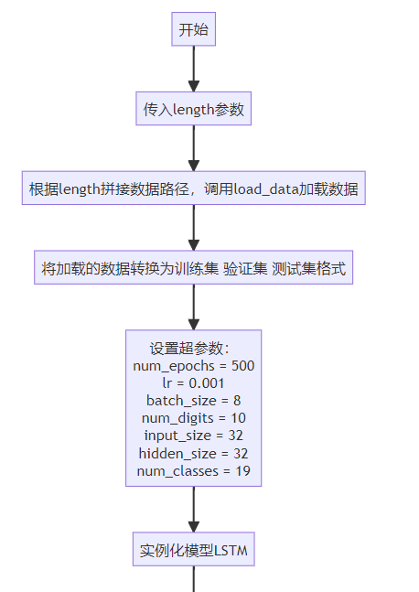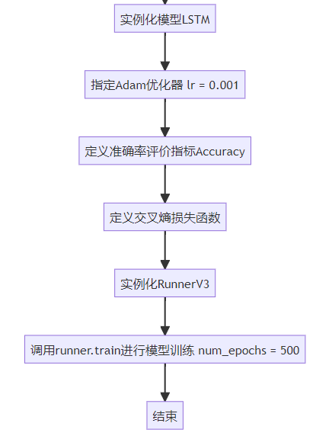

1. **模型评价**

使用测试数据对在训练过程中保存的最好模型进行评价，观察模型在测试集上的准确率. 同时获取模型在训练过程中在验证集上最好的准确率。

**4、LSTM模型门状态和单元状态的变化**

LSTM模型通过门控机制控制信息的单元状态的更新，观察当LSTM在处理一条数字序列的时候，相应门和单元状态是如何变化的。

|  |
| --- |
| **观察当LSTM在处理一条数字序列的时候，相应门和单元状态：** |
| ①更新LSTM模块，定义相应列表进行存储这些门和单元状态在每个时刻的向量。  ②使用新的LSTM模型，重新实例化一个runner，使用length=10的模型进行此项实验，加载length=10的模型。  ③给定一条数字序列，并使用数字预测模型进行数字预测，这样会将相应的门状态和单元状态向量保存至模型中。  ④分别从模型中取出这些向量，并将这些向量进行绘制展示。 |

**二、 实验数据及结果分析：**

[【实验15】LSTM的记忆能力实验-CSDN博客](https://blog.csdn.net/qq_73704268/article/details/144354324?sharetype=blogdetail&sharerId=144354324&sharerefer=PC&sharesource=qq_73704268&spm=1011.2480.3001.8118)

1. **实验结论：**

1、LSTM模型在序列长度增加时，收敛情况比SRN模型更好。但是随着序列长度的增加，训练集上的损失逐渐不稳定，验证集上的损失整体趋向于变大，说明当序列长度增加时，保持长期依赖的能力同样在逐渐变弱。

2、单元状态不仅记录了过去的重要信息，还会根据遗忘门和输入门的操作进行信息的更新与整合，为输出门提供合适的信息源，以便输出门能够准确地选择并输出与当前任务最为相关的信息，从而实现对整个序列的有效处理和预测。

1. **总结及心得体会：**

有了上次实验的基础，这次实验很快代码就跑通了，实验中最大的收获就是理清了LSTM三个门是如何协同的，认认真真敲了一遍公式，每个LSTM层次都有**三个重要的门结构：遗忘门、输入门、输出门，两个重要的状态：细胞状态（$C_{t}$）、隐藏状态（$h_{t}$）,**细胞状态不仅记忆某个时间步的信息，而是对整个时间序列保持较为稳定的记忆，是一种长期 “记忆信息” 。对于隐藏状态来说，它更多地关注当前时间步以及上一个时间步的输出，是一种短期 “记忆信息” ，理解了为什么LSTM叫做长短期记忆网络。

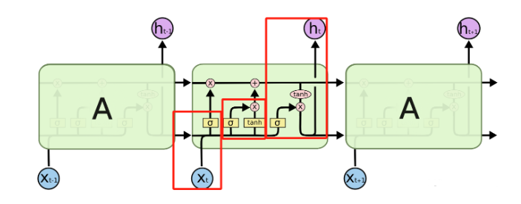

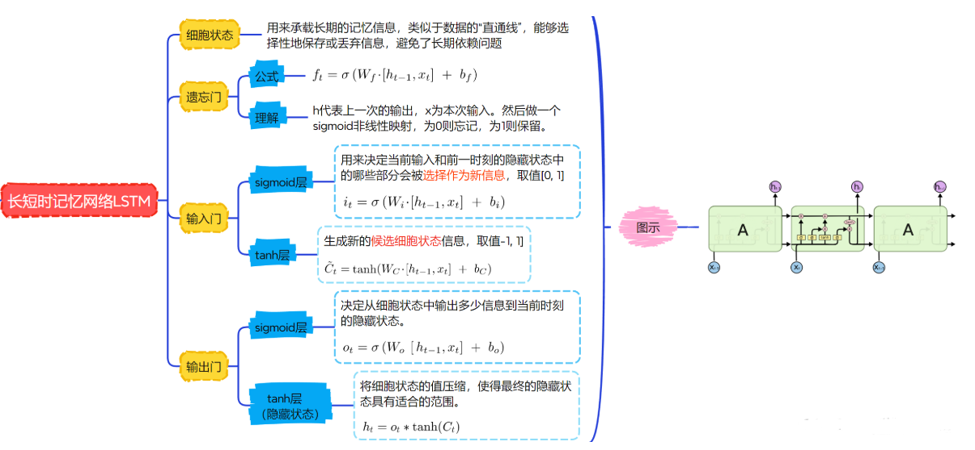

这两张图我查资料时发现的，觉得不错，很清晰，记录一下。

之前实验基本都是周三上完课，周六之前就写完了，这次拖到了交作业前半天才写完，主要是因为上周大部分时间都用来准备周六的ICT大赛（双手合十双手合十让我过吧）和周日的CSP认证考试（功夫不负有心人，算法菜鸡的我考两次100这次终于到200了┭┮﹏┭┮），后面几周就没有其他的支线任务啦，也该准备开始备考期末啦，加油！ヾ(◍°∇°◍)ﾉﾞ

|  |
| --- |
| **参考链接：** |
| [老师的博客园](https://www.cnblogs.com/hbuwyg/p/16617681.html) |
| [飞桨AI Studio星河社区-人工智能学习与实训社区](https://aistudio.baidu.com/projectdetail/8627677) |
| [LSTM从入门到精通](https://blog.csdn.net/mary19831/article/details/129570030?ops_request_misc=%7B%22request%5Fid%22%3A%225734050cd0f2233b79e51911cfd58dd4%22%2C%22scm%22%3A%2220140713.130102334..%22%7D&request_id=5734050cd0f2233b79e51911cfd58dd4&biz_id=0&utm_medium=distribute) |
| [如何构建LSTM神经网络模型_lstm模型-CSDN博客](https://blog.csdn.net/weixin_51418964/article/details/142716908?ops_request_misc=&request_id=&biz_id=102&utm_term=lstm%E6%A8%A1%E5%9E%8B&utm_medium=distribute.pc_search_result.none-task-blog-2~all~sobaiduweb~default-3-142716908.142^v100^pc_search_result_base7&spm=1018.2226.3001.4187) ---->写的很详细强推！ |